2.2.2氯气的实验室制法 氯离子的检验
A级 必备知识基础练
1.[2023河北沧州高一期中]实验室制备氯气的反应为MnO₂+4HCl(浓)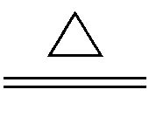MnCl₂+Cl₂↑+2H₂O,其装置如图,有关说法正确的是( )
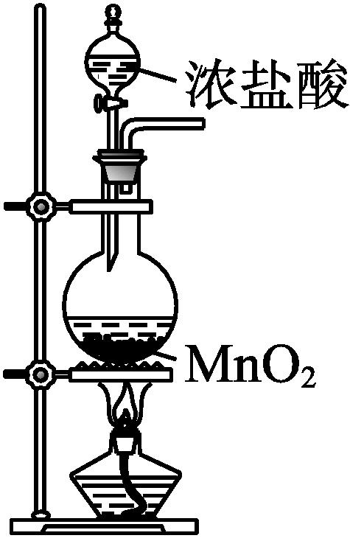
A.盛装浓盐酸的仪器为长颈漏斗
B.可用向下排空气法收集氯气
C.制取的氯气中会混有HCl和水蒸气
D.可用该制备氯气的装置来制备氢气
2.[2023江苏常州高一期中]实验室用高锰酸钾和浓盐酸反应制取氯气,其反应原理为2KMnO₄+16HCl(浓)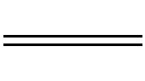2KCl+2MnCl₂+5Cl₂↑+8H₂O,实验室用下图装置制取少量Cl₂,其中能达到相应实验目的的是( )
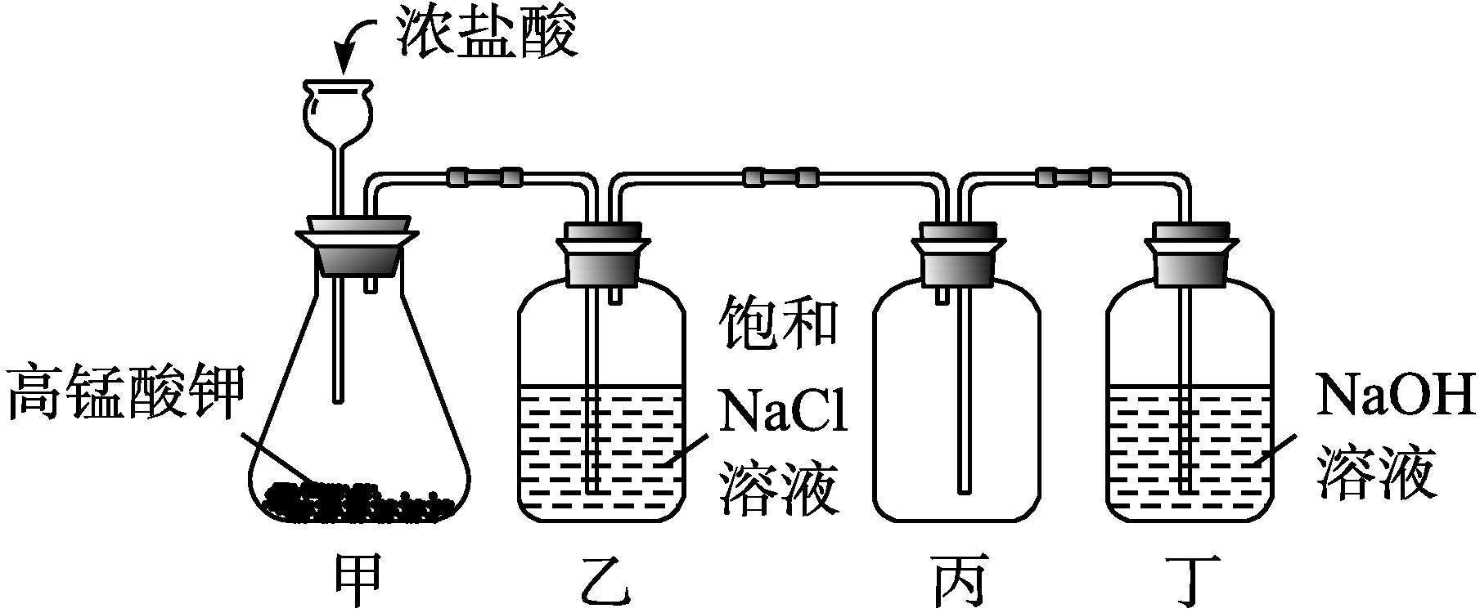
A.用装置甲生成Cl₂
B.用装置乙除去Cl₂中的HCl
C.用装置丙收集Cl₂
D.用装置丁吸收Cl₂尾气
3.[2023安徽芜湖高一期中]某同学用以下装置制备并检验Cl₂的性质,下列说法正确的是( )
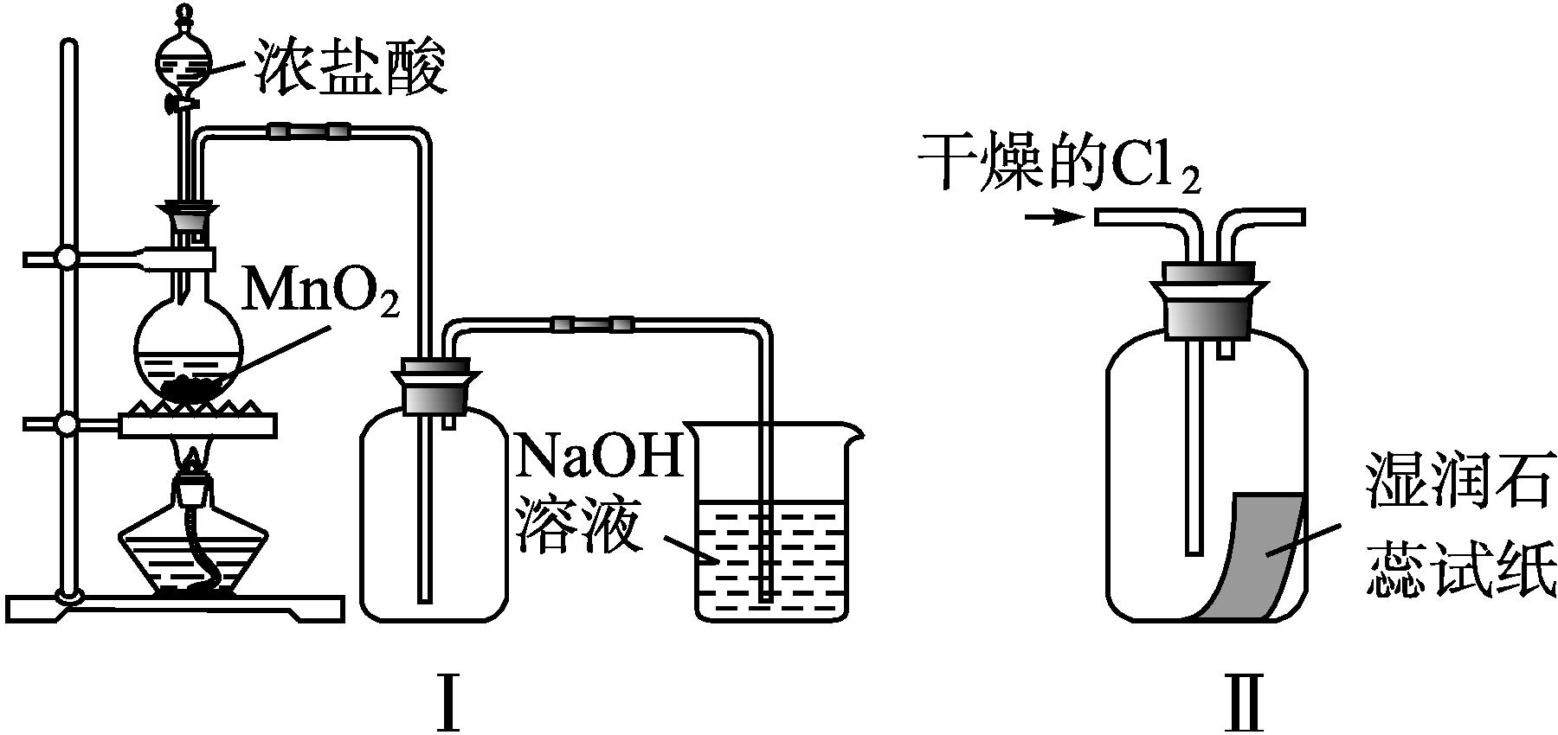
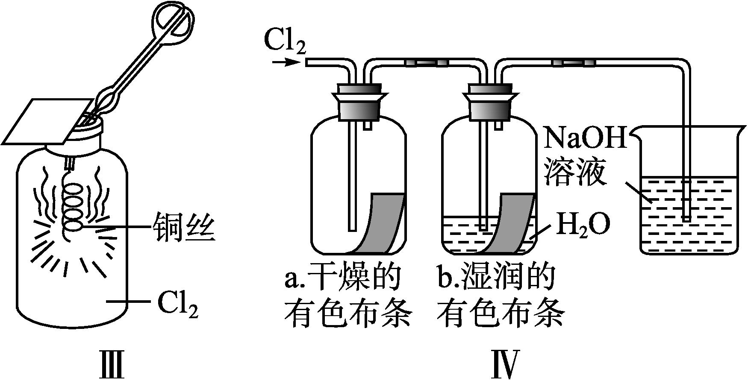
A.图Ⅰ:若MnO₂过量,则浓盐酸可全部消耗完
B.图Ⅱ:湿润的石蕊试纸变红色
C.图Ⅲ:产生白色的烟
D.图Ⅳ:干燥的有色布条不褪色
4.KClO₃与浓盐酸反应制取氯气的简易装置如图所示。下列说法正确的是( )
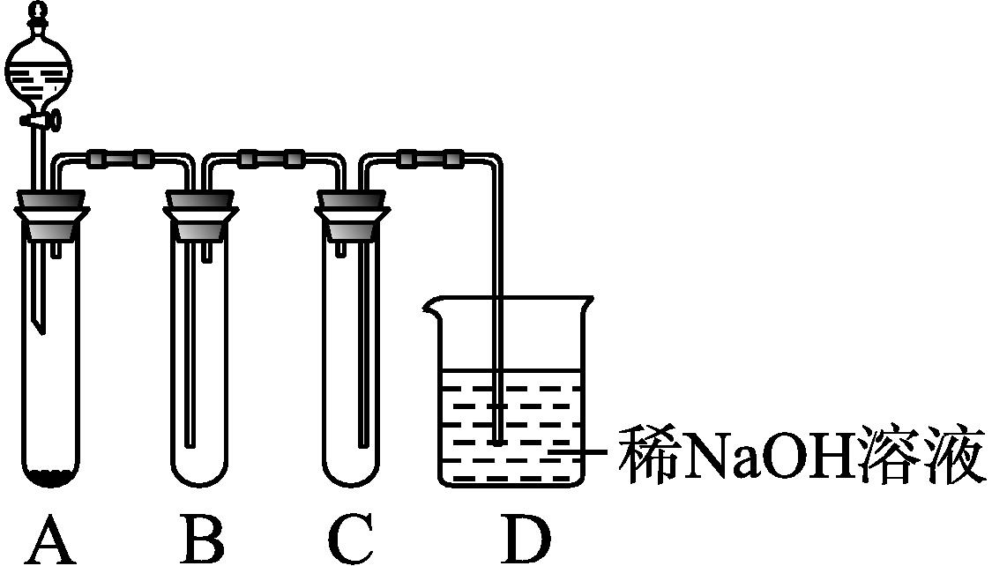
A.A中固体也可以用高锰酸钾、重铬酸钾、二氧化锰等代替
B.装置A发生反应的化学方程式为KClO₃+6HCl(浓)3Cl₂↑+KCl+3H₂O
C.待没有气泡产生后,向A中加入足量AgNO₃,根据沉淀质量可求出剩余盐酸的量
D.装置B盛放的是饱和食盐水,目的为除去HCl
5.部分含氯物质的分类与相应氯元素的化合价关系如图所示。下列说法错误的是( )
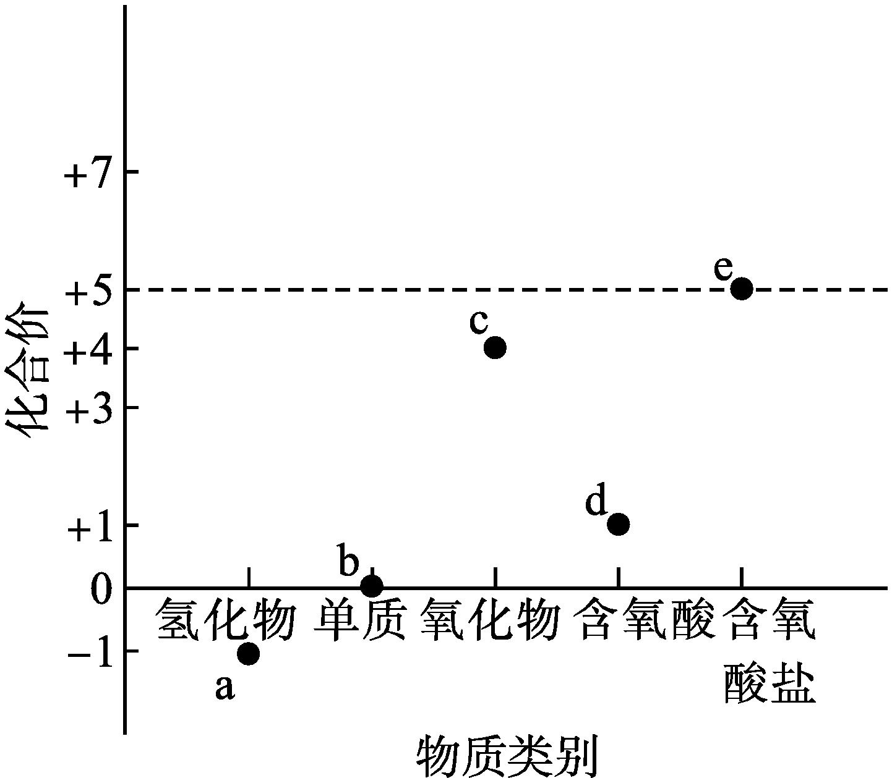
A.a与d,a与e在酸性情况下反应,均可以得到b
B.c为一种新型自来水消毒剂,代替b的原因是c的毒性更小
C.b的水溶液里加入CaCO₃,沉淀溶解
D.消毒液可用于环境消毒,主要是因为含有d,e的固体可用于实验室制O₂
6.[2023黑龙江哈尔滨三中高一期中]欲用如图所示装置制备干燥的氯气,下列相关说法中正确的是( )
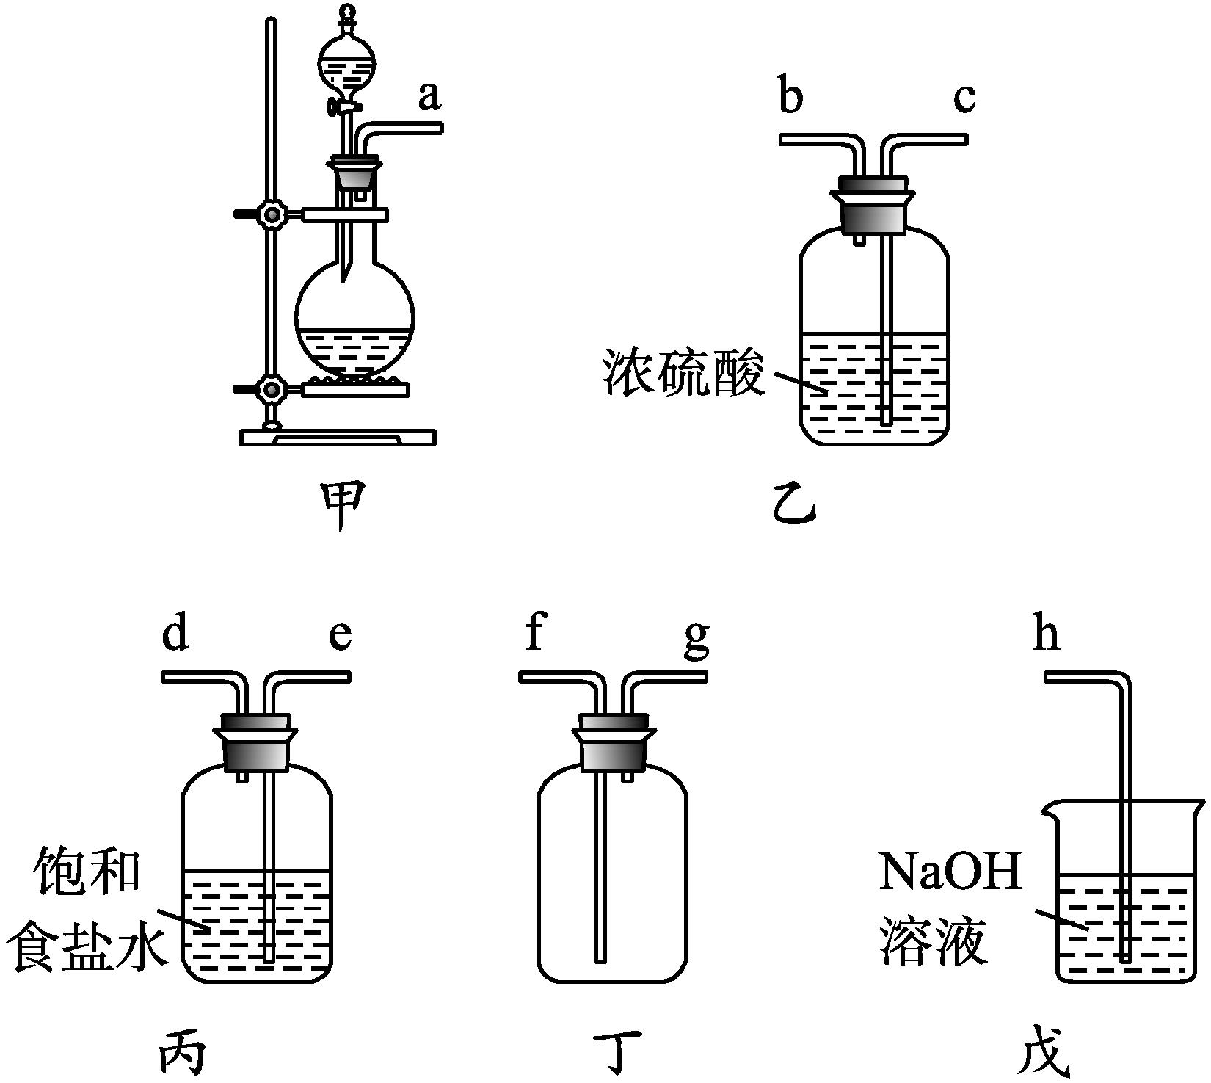
A.烧瓶内装入的固体是MnO₂
B.按气流方向,装置的连接顺序为a→e→d→c→b→g→f→c→b→h
C.装置乙可干燥氯气,防止装置戊中水蒸气进入集气瓶
D.可用干燥的淀粉碘化钾试纸检验氯气
7.部分常见含氯物质的分类与相应化合价关系如图所示。下列推断不合理的是( )
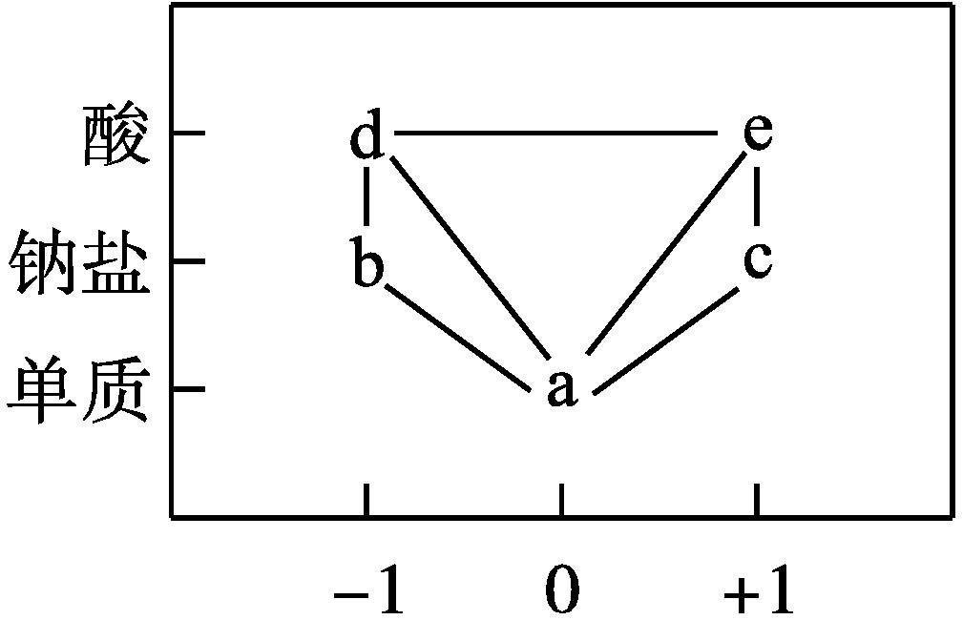
A.a既可被氧化,也可被还原
B.d的浓溶液可与c的固体反应生成b与e
C.实验室可通过加热MnO₂与d的浓溶液制得a
D.可存在a→c→e→d→b→a的循环转化关系
8.ClO₂和NaClO₂均具有漂白性,工业上由ClO₂气体制取NaClO₂固体的工艺流程如图所示,下列说法错误的是( )
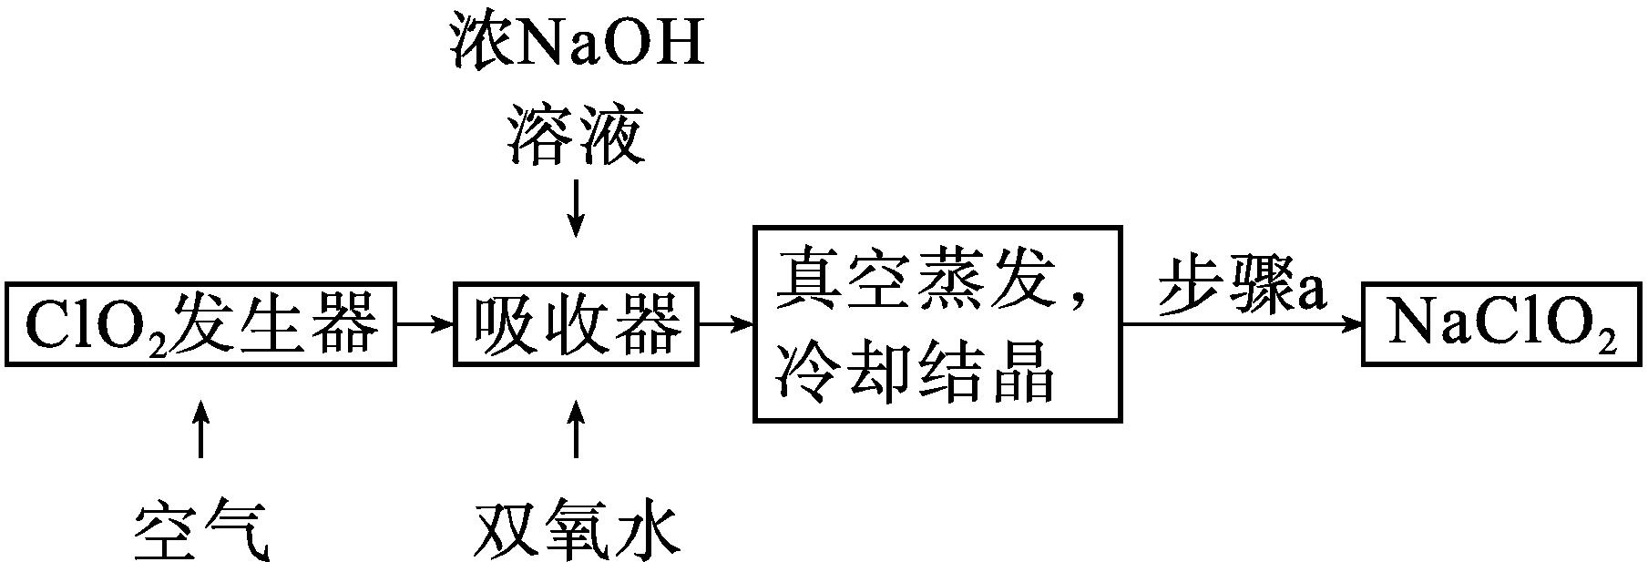
A.通入的空气可将发生器中产生的ClO₂全部驱赶到吸收器中
B.吸收器中生成NaClO₂的离子方程式为2ClO₂+H₂O₂2Cl$O_{2}^{\text{-}}$+2H⁺+O₂
C.步骤a的操作包括过滤、洗涤和干燥
D.工业上将ClO₂气体制成NaClO₂固体,其主要目的是便于贮存和运输
B级 关键能力提升练
9.[2023湖北黄石高一期中]如图是实验室制备氯气并进行相关实验的装置(夹持与加热装置已省略),下列有关说法不正确的是( )
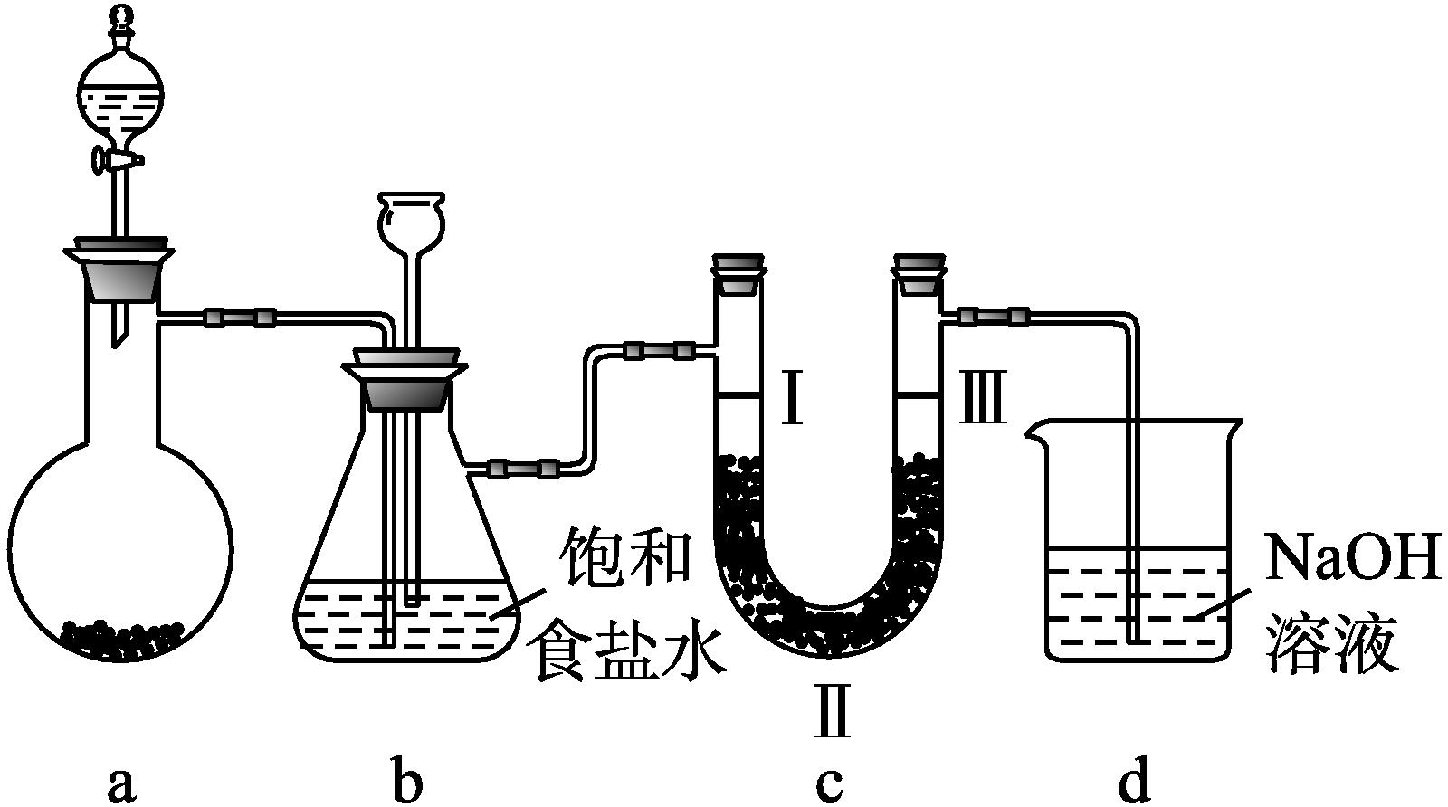
A.若无加热装置,则装置a蒸馏烧瓶中可用高锰酸钾
B.检验氯气是否有漂白性,则Ⅰ、Ⅱ、Ⅲ分别为湿润的石蕊试纸、碱石灰、干燥的石蕊试纸
C.装置b的作用既可以洗气又可以作安全瓶检测装置c是否堵塞
D.含有146 g HCl的浓盐酸与足量二氧化锰反应,生成Cl₂的质量小于71 g
10.常温下,二氯化二硫(S₂Cl₂)为橙黄色液体,遇水发生剧烈反应,工业上用于橡胶的硫化。某学习小组用氯气和硫单质合成二氯化二硫的实验装置如图所示。下列说法不正确的是( )
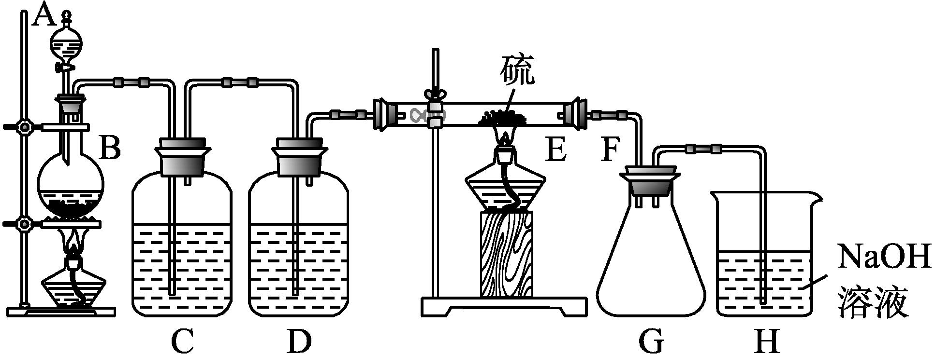
A.实验时需先点燃B处酒精灯,后点燃E处酒精灯
B.二氯化二硫与水反应的产物为S、SO₂、HCl
C.C、D中所盛试剂依次为饱和氯化钠溶液、浓硫酸
D.G中可收集到纯净的产品
11.实验室利用如图装置制备KClO,并探究其性质。据图回答下列问题:
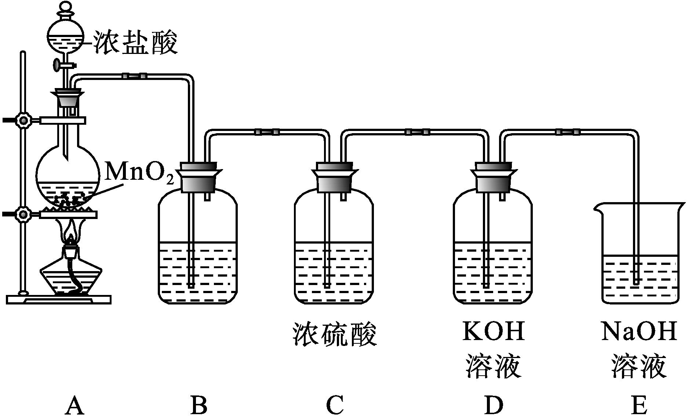
(1)盛放浓盐酸的仪器名称是 ,A中发生反应的离子方程式为 。
(2)B中盛放的试剂是 ,其作用是 。
(3)制备KClO的反应是放热反应,反应温度较高时有副反应发生,改进该实验装置以减少副反应发生的方法是 。
(4)E的作用是 。
(5)在一支试管中依次加入氢氧化铁和氢氧化钾溶液,再加入KClO溶液,有紫红色的高铁酸钾(K₂FeO₄)生成,由此可知KClO具有 (填“氧化”或“还原”)性,完成并配平该反应的离子方程式:
Fe(OH)₃+ ClO⁻+ Fe$O_{4}^{2\text{-}}$+ Cl⁻+ H₂O

参考答案

分层作业10 氯气的实验室制法

氯离子的检验
1.C 解析 盛装浓盐酸的仪器为分液漏斗,A错误;氯气密度比空气大,应用向上排空气法收集,B错误;加热过程浓盐酸会挥发,有水蒸气产生,C正确;较活泼的金属与酸反应制备氢气不需要加热,D错误。
2.B 解析 产生的氯气会通过长颈漏斗逸出,应选分液漏斗,A错误;氯化氢易溶于水,选用饱和食盐水还可减少氯气的溶解,即用装置乙除去Cl₂中的HCl,B正确;氯气的密度比空气大,应用向上排空气法,气体应“长管进短管出”,C错误;吸收氯气应选氢氧化钠溶液,但装置应和大气连通,D错误。
3.D 解析 若MnO₂过量,浓盐酸随着反应进行,浓度减小到一定程度,变为稀盐酸,不再与二氧化锰继续反应,故盐酸不能全部消耗,A错误;Cl₂使湿润的石蕊试纸先变红后褪色,B错误;铜在氯气中燃烧生成CuCl₂,产生棕黄色的烟,C错误;湿润的有色布条能褪色,是因为氯气与水反应生成盐酸和次氯酸,次氯酸具有漂白性,使有色布条褪色,但干燥的氯气没有漂白性,不能使干燥的有色布条褪色,D正确。
4.B 解析 二氧化锰和浓盐酸反应需要加热,A错误;装置A中KClO₃和浓盐酸反应产生Cl₂和KCl,B正确;反应结束后,不仅剩余有盐酸,而且有反应生成的KCl,故不能根据沉淀质量求出剩余盐酸的量,C错误;装置A是用KClO₃与浓盐酸反应制备氯气,根据装置特点,B是用向上排空气法收集氯气,D中有NaOH溶液,易发生倒吸,C可起到防止倒吸或倒吸后防止溶液进入装置B的作用,D错误。
5.B 解析 由题图可知,a为HCl,b为Cl₂,c为ClO₂,d为HClO,e为Cl$O_{3}^{\text{-}}$。盐酸和次氯酸可生成水和氯气,盐酸和氯酸钠可生成氯化钠、水和氯气,A正确;ClO₂为一种新型自来水消毒剂,代替Cl₂的原因是ClO₂消毒效率更高,不产生新的有毒有害的物质,B错误;氯气的水溶液中含有HCl、HClO,HCl与加入的CaCO₃反应,沉淀溶解,C正确;消毒液可用于环境消毒,主要是因为含有HClO,KClO₃可用于实验室制O₂,D正确。
6.C 解析 MnO₂与浓盐酸反应需要加热,装置甲没有加热条件,A错误;收集Cl₂的方法应为向上排空气法,装置的连接顺序为a→e→d→c→b→f→g→c→b→h,B错误;装置乙是干燥装置,实验目的是制得干燥的氯气,装置乙要用到两次,既要除去生成Cl₂中的水蒸气,又要防止戊中的水蒸气进入,C正确;检验氯气需要湿润的淀粉碘化钾试纸,D错误。
7.B 解析 由题干信息可知,物质a、b、c、d、e分别为Cl₂、NaCl、NaClO、HCl、HClO。a为Cl₂,其中Cl元素的化合价为0价,既可以升高也可以降低,故既可被氧化,也可被还原,A正确;由于反应ClO⁻+Cl⁻+2H⁺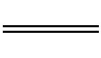Cl₂↑+H₂O,故d的浓溶液即浓盐酸不可与c的固体即NaClO反应生成NaCl与HClO,B错误;实验室可通过加热MnO₂与d的浓溶液即浓盐酸制得a即Cl₂,反应的化学方程式为MnO₂+4HCl(浓)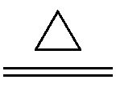MnCl₂+Cl₂↑+2H₂O,C正确;可存在a→c→e→d→b→a的循环转化关系即Cl₂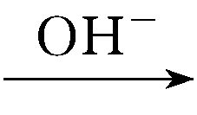ClO⁻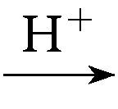HClO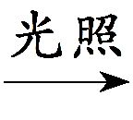HClCl⁻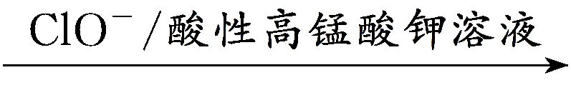Cl₂,D正确。
8.B 解析 在ClO₂发生器中一定产生ClO₂气体,通入空气,可以将其吹入吸收器中进行吸收,A正确;吸收器中加入了浓氢氧化钠溶液,显然其中的反应不可能得到氢离子,B错误;冷却结晶得到NaClO₂固体后,应该经过过滤,洗涤,干燥得到产品,C正确;气体的贮存和运输都远比固体困难,将ClO₂气体制成NaClO₂固体的主要目的是便于贮存和运输,D正确。
9.B 解析 二氧化锰与浓盐酸的反应需要加热才能进行,高锰酸钾具有强氧化性,在不加热下,能与浓盐酸反应产生氯气,A正确;氯气能与碱石灰发生反应,因此干燥氯气不能用碱石灰,应用无水氯化钙等,B错误;饱和食盐水能吸收氯气中的HCl,该装置还有长颈漏斗,因此该装置还起到平衡气压的作用,检测后续装置是否发生堵塞,C正确;随着反应进行,浓盐酸逐渐变稀,变成稀盐酸后反应停止,HCl不能完全反应,故生成Cl₂的质量小于71 g,D正确。
10.D 解析 实验时需先点燃B处的酒精灯,后点燃E处的酒精灯,防止S与氧气反应,A正确;2S₂Cl₂+2H₂OSO₂↑+3S↓+4HCl,二氯化二硫与水反应的产物为S、SO₂、HCl,B正确;装置C中的饱和食盐水除去HCl,装置D中的浓硫酸干燥氯气,C正确;装置G收集产品,装置H中的氢氧化钠溶液中水蒸气挥发,进入装置G中,易使二氯化二硫与水反应,应在装置G和装置H之间增加干燥装置,否则装置G中不能收集到纯净的产品,D错误。
11.答案 (1)分液漏斗 MnO₂+4H⁺+2Cl⁻Mn²⁺+Cl₂↑+2H₂O
(2)饱和食盐水 除去Cl₂中的HCl
(3)将装置D放在盛有冰水的水槽中(其他合理方法均可)
(4)吸收尾气Cl₂,防止污染环境
(5)氧化 2 3 4 OH⁻ 2 3 5

